**Guía de integración del módulo**

**Paga+Tarde en ecwid**



**Índice**

1. Instalación y configuración 3

2. Pagar con Paga+Tarde 5

# 1. Instalación y configuración

Paga+Tarde utiliza el protocolo de Authorize.net sim para proporcionar el método de pago de ecwid.

Para activar el método de pago, tienes que acceder a tu panel de administración de ecwid, menú “Settings” > “Payment”.

Localiza la opción de “Credit card” en la lista de métodos de pago, y haz click a “Change” en la columna de “Payment Processor”.

Selecciona la opción de “Credit card:Authorize.Net SIM” y luego haz click en Apply.

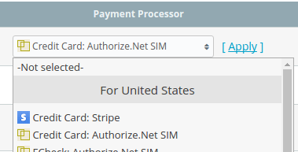

Una vez seleccionado este método de pago, haz click en “Account details”.

En esta pantalla se tienen que introducir los siguientes datos:

**API Login Id**: tu clave publica, seguida del símbolo @ y la clave privada.

Ejemplo:

Si tu clave pública es : tk_fe1de2f4f0bfd6174f3d11a3

y ty clave privada es: 7f9e2daee0865197

el valor que se tiene que introducir en este campo es:

[fe1de2f4f0bfd6174f3d11a3@7f9e2daee0865197](mailto:fe1de2f4f0bfd6174f3d11a3@7f9e2daee0865197)

**Transaction Key**: tu clave privada

**MD5 Hash Value**: se tiene que introducir: 1234567890

**Transaction Type**: Authorize and Capture

También tenemos que hacer click en “Advanced settings” y cambiar el “Endpoint URL” a:

<http://demoshop.pagamastarde.com/ecwid/redirect.php>

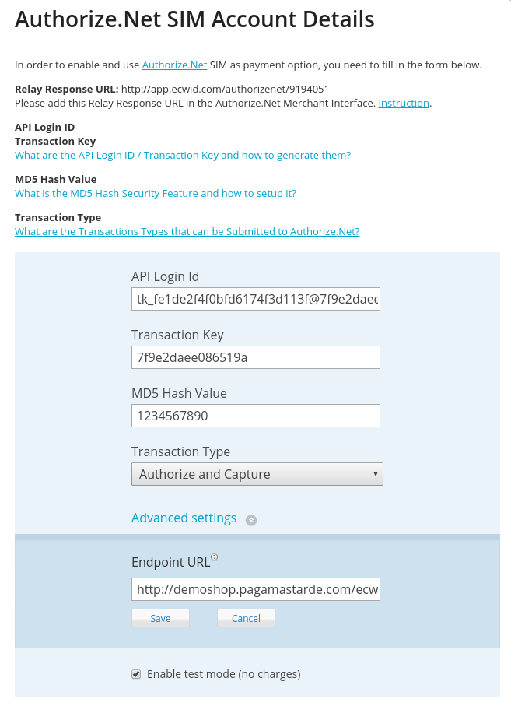

Una vez los valores estan rellenados puedes hacer click en guardar.

Ahora puedes hacer click en “Enable” para activar el método de pago y cambiar en nombre del método de pago. Nuestra recomendación es poner un texto similar a :

Financiación con Paga+Tarde



El método ya esta configurado para ser usado, pero antes de poder hacer alguna transacción, tienes que ponerte en contacto con nuestro equipo de soporte ( [soporte@pagamastarde.com](mailto:soporte@pagamastarde.com) ) para indicar tu url y ellos activarán tu cuenta para ser usada con ecwid.

Para pasar a modo real, simplemnte tienes que configurar el método de pago con las claves reales.

# 2. Pagar con Paga+Tarde

Si el módulo está configurado correctamente, aparece un nuevo método de pago en el momento de finalizar el pedido.

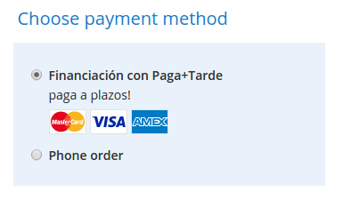

Al seleccionar este método y clickar en continuar, serás redirigido a la página de Paga+Tarde:

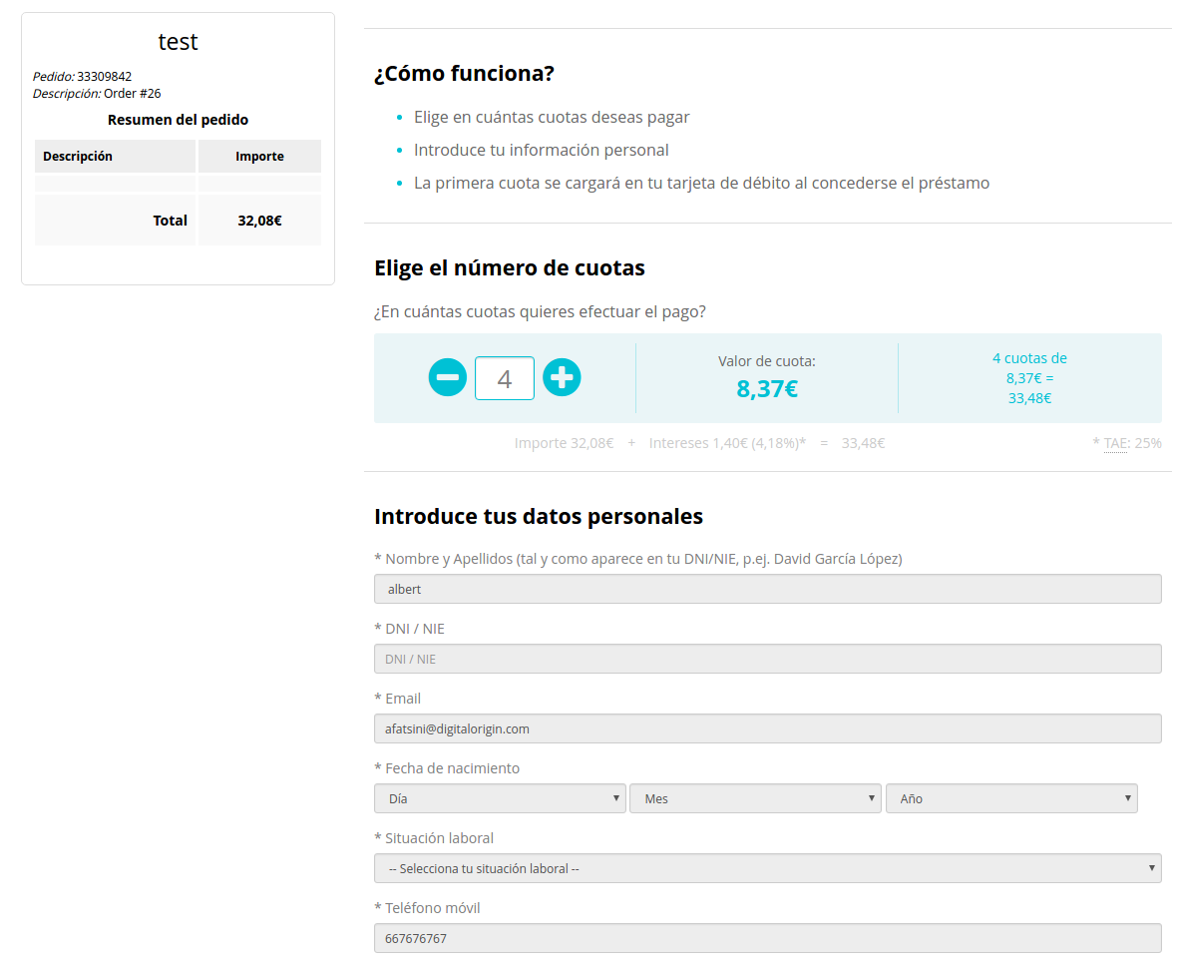

En esta página el cliente rellenará sus datos de pago.

Si el proceso de pago es correcto, el cliente vuelve a ser redirigido a nuestra tienda online. Si el proceso ha sido satisfactorio se muestra un mensaje de agradecimiento y el cliente puede comprobar el estado de su pedido en su área de usuario.

Si el proceso ha fallado, o el cliente decide cancelar el pago, se vuelve a la tienda online donde está el carrito cargado para que el cliente pueda volver a intentar realizar el pedido.